为保证项目统一，集成的时候少出错

要求尽量统一软件版本

1. MyEclipse

MyEclipse其他版本的也可以，最好用下面的最新版

MyEclipse2013

<http://www.myeclipseide.com/module-htmlpages-display-pid-4.html>

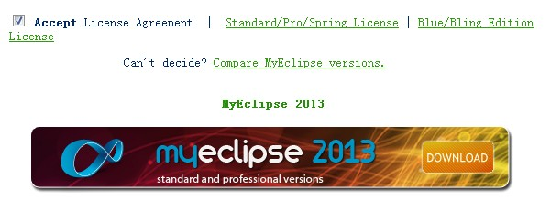

MyEclipse激活工具：<http://pan.baidu.com/share/link?shareid=365656&uk=490007949>

1. 数据库

统一使用MySql 5.x

1. JDK

统一使用JDK7

<http://www.oracle.com/technetwork/java/javase/downloads/jdk7-downloads-1880260.html>

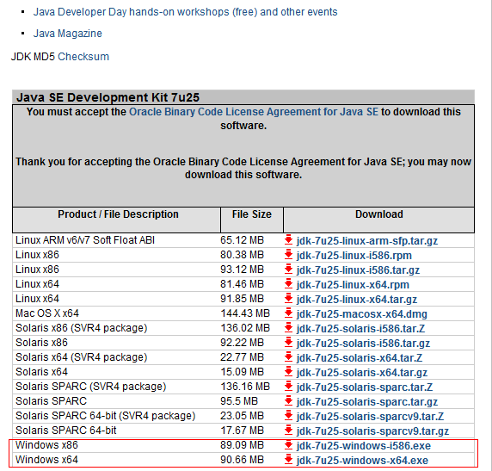

我使用的是64位Win7

32位选择相应JDK

1. Tomcat

统一使用Tomcat 7

<http://tomcat.apache.org/download-70.cgi>

